CLUB MED – PORTUGAL
DA BALAIA
07 días / 06 Noches
DESDE US$ 1,449.00

INCLUYE:
- Traslado aeropuerto de Faro - Hotel – aeropuerto de Faro.
- 06 noches de alojamiento en Habitación Superior - Coimbra & Belem, desayunos, almuerzos, cenas con bebidas, bar & snacking.
- Actividades en el hotel:
  - Práctica de deportes náuticos y terrestres.
  - Shows nocturnos.
- Inscripción a Club Med
- Tarjeta de Asistencia AC-35 con ASSIST CARD.

NO INCLUYE:
- Impuesto turístico: Se aplica una tasa turística de 2,00 € por habitación y día (mayores de 12 años, máximo 7 noches) en este destino. Pago en el resort.

PRECIOS POR PERSONA:

HOTEL | FECHA |  | TARIFAS
HOTEL | IN | OUT | SIMPLE | N.A | DOBLE | N.A
DA BALAIA | 27-03-2027 | 03-04-2027 | 1449 | 201 | 1449 | 201

NOTAS: N.A.= Noche Adicional.

PROGRAMA:
- Aeropuerto que deben llegar los pasajeros es el Aeropuerto de Faro. La transferencia durará 40min y se hará por Bus o mini bus o taxi.
- (*) ASSIST CARD 35: Valido para menores de 70 años. Cobertura hasta $35,000.

HOTEL: Resort
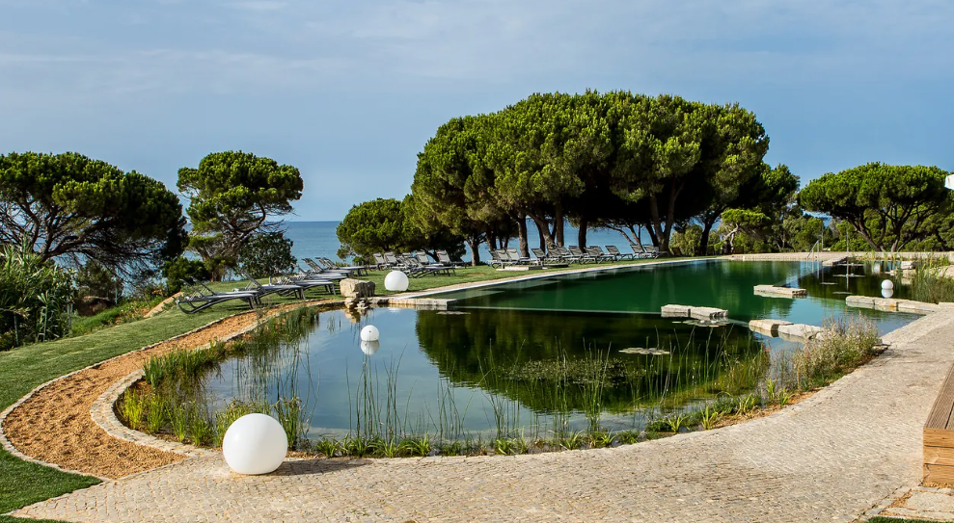

Club Med Da Balaia Resort se encuentra a treinta kilómetros de Faro, en la costa sur de Portugal. Al llegar, su cliente experimenta la autenticidad cultural con melodías de Fado en el ambiente. El Resort ofrece impactantes vistas a los dos acantilados rojos del mar Atlántico. En la zona oeste, el Resort dispone de dormitorios cómodos, pistas de tenis y la piscina principal como infraestructura central. En la sección este, la piscina Zen, oculta entre pinos, ofrece una vista exclusiva hacia la trapecista y la playa rubia de Maria Luísa. Su cliente puede disfrutar de una propuesta gastronómica en el Vasco Gourmet Lounge, destacando verduras braseadas y tartas cremosas de pastéis de nata.
El concepto todo incluido garantiza comodidad y una experiencia integral para su cliente.

DATOS BÁSICOS:
- Superficie: 1.904.569 km².
- Capital: Lisboa.
- Idioma oficial: portugués.
- Moneda: euro.
- Religión: católica.

HABITACIÓN SUPERIOR - COIMBRA & BELEM:
- Área: 24-27 m².
- Ocupación máxima 2 gente.
- Balcón amueblado.

DESCRIPCIÓN: Las habitaciones FADO se agrupan en 2 edificios: el fado de Coimbra Fado Liboa. 88% de C2 y C2 + C2 están situadas en el edificio FADO LISBOA. Las habitaciones pueden estar en todas las plantas del hotel. Esta habitación tiene un balcón con una mesa y dos sillas. También está equipado con una mini nevera (no abastecido). Se puede mezclar unos con otros y con C2 + C2.

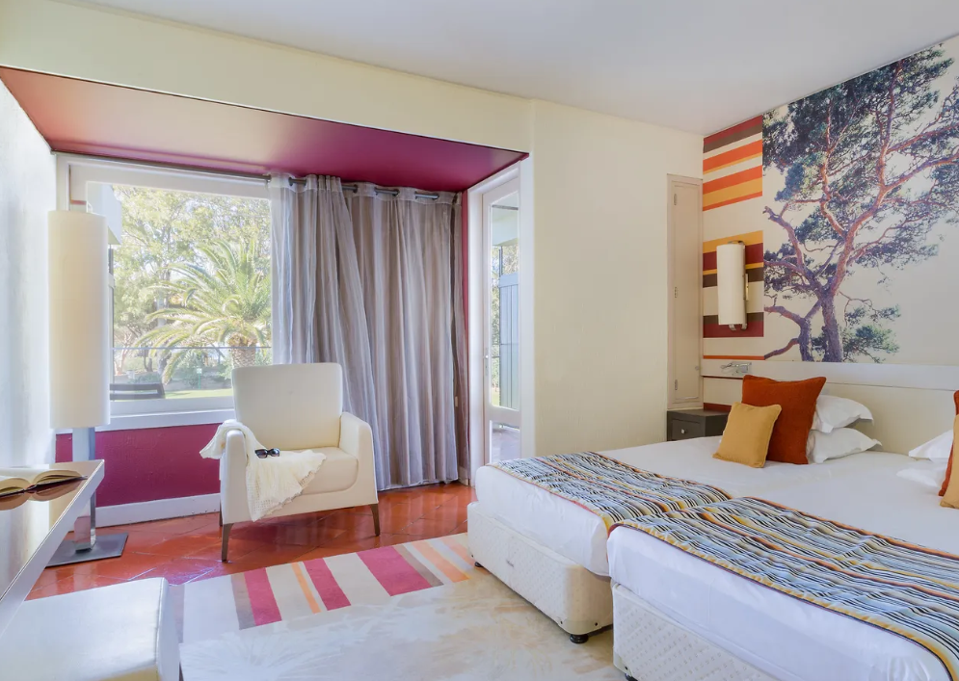

COMODIDADES:
- SERVICIOS
  - Servicio de equipaje.
  - Servicio de lavandería (cargo extra).

- EQUIPAMIENTO
  - Aire acondicionado/calefacción (dependiendo de la temporada)
  - Cuna (a petición)
  - Kit de equipamiento para bebés
  - Teléfono
  - Pantalla de TV
  - Internet
  - Mini bar (no aprovisionado)
  - Utensilios para hacer café / té
  - Caja fuerte
  - Tomas eléctricas tipo E: 220 - 240 V

- BAÑO
  - Ducha
  - Aseos separados
  - Secador de pelo
  - Espejo de aumento
  - Productos de bienvenida de marca (champú, gel de ducha, loción corporal, etc.)

CONDICIONES:
- Tarifas dinámicas, cotizadas al día 26 setiembre 2026.
- Tarifas por persona en dólares americanos.
- Precios para pagos en efectivo o depósito en cuentas bancarias.
- Incentivo de $20 por pasajero y comisión del 10% del programa.
- Cotizaciones disponibles para viajes hasta 03 abril de 2027, sujetas a disponibilidad y cambios al momento de la reserva.
- Tarifas no son válidas en feriados largos, Semana Santa, Fiestas Patrias. Navidad, Año Nuevo, congresos, feriados nacionales, eventos, entre otros. consultar el mínimo de estadía.

